Classe de CP/CE1 2011/2012
Programmation – Découverte du monde

Documents
Administratifs

Anagrammes

Programmation spiralaire – Année 2

 | Espace | Temps | Le vivant | La matière
Période 1  7 semaines  Du 05/09  Au 21/10 |  | - Au temps des grands-parents  Distinguer le passé récent du passé plus éloigné | - Les dents  Maîtriser des connaissances sur l’homme (organisation et fonctionnement du corps humain)
Période 2  7 semaines  Du 03/11  Au 16/12 | - La ville  Avoir des repères géographiques : les grands types d’aménagement |  | - L’alimentation chez l’homme  Maîtriser des connaissances sur l’homme (organisation et fonctionnement du corps humain)
Période 3  6 semaines  Du 03/01  Au 10/02 | - Le monde  Avoir des repères géographiques : grands ensembles physiques et humains |  |  | - L’eau  Savoir que la matière se présente sous une multitude de formes
Période 4  6 semaines  Du 27/02  Au 06/04 |  | - Etude d’une période historique  Avoir des repères historiques : les différentes périodes de l’histoire de l’humanité | - L’alimentation chez les animaux  Connaître les modalités de reproduction, de développement et de fonctionnement des espèces animales
Période 5  11 semaines  Du 23/04  Au 05/07 |  |  | - Les végétaux  Connaître les modalités de reproduction, de développement et de fonctionnement des organismes vivants | - Equilibres : les mobiles, la balance  Savoir que l’énergie, perceptible dans le mouvement, peut revêtir des formes différentes et se transformer de l’une à l’autre
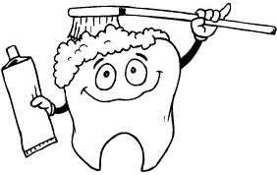
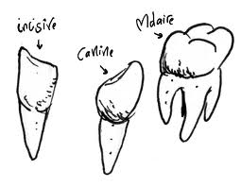
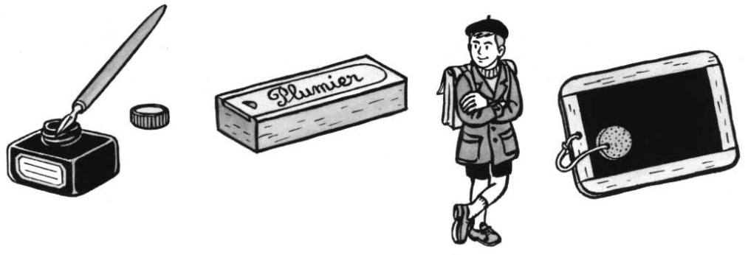
Téléchargé gratuitement sur http://orpheecole.com
Texte : Compétences du socle commun

